Сабақтың тақырыбы: А-ә, о-ө, ұ-ү, ы-і дыбыстары мен әріптерін салыстыру
Сабақтың мақсаты: Жұп дауысты дыбыстарды ажырату, сауатты жазуға дағдыландыру, ауызша және жазбаша байланыстырып сөйлеуге үйрету. Ойлау, есте сақтау қабілеттерін арттыру, сөйлеу тілін, сөздік қорын дамыту. Үлкенді сыйлауға, құрметтеуге тәрбиелеу, қошаған ортамен, туыстарымен қарым-қатынасын қалыптастыру, отбасын бағалай білуге баулу.
Сабақтың түрі: танымдық сабақ
Сабақтың әдісі: түсіндіру, әңгімелеу, ізденіс сабақ, танымдық сатылық кешенді талдау-жинақтау
Сабақтың көрнекілігі: суреттер, нақыл сөз, презентация, интерактивті тақта, плакат, карточка салынған себет, фигуралар
Сабақтың барысы:
- Ұйымбастыру
а) Топқа бөлу (Үшбұрыш, төртбұрыш, дөңгелек, жұлдыз)
ә) Психологиялық дайындық
(Қоңырау соғылады)
- Бұл не дыбыс, балалар?
Сыңғырлады (қоңырау)
Басталады сабағым,
Орнымда түзу (тұрамын)
- Сәлеметсіңдер ме, балалар!
Білімге құштар даналар!
Отырыңдар партаға,
Сабағыңа дайындал!
Қиялға ерік берейік,
Ұйқасын тауып көрейік!
«Ұйқасын тап!»ойынын
Қане, ойнап көрейік!
- Шаң, тозаң, лас
Болмасын (класс)
Жыртылып, жұтап
Қалмасын (кітап)
Сөмкеден іздеп,
Болма сен алаң.
Пеналдағы орнында
Жатсын (қалам)
Жаныңнан бәлкім,
Бәкі табылмас.
Ұштаулы болсын
Әрқашан (қарындаш)
- Өткенді пысықтау
- Балалар, біз сендермен қанша әріп, қанша дыбыспен таныстық?
- Дыбыстар қандай түрлерге бөлінеді?
- Дауысты дыбыстарға қандай дыбыстар жатады?
- Дауыссыз дыбыстарға ше?
- Дауысты дыбыстар қалай естіледі?
- Жаңа сабақ
а) Жаңа тақырыпты меңгерту
- Балалар, біз жаңа шешкен «Ұйқасын тап!» ойынында жасырынып тұрған суретке қарайықшы.
- Тағы қандай туыстық атауларды білеміз?
- Бұл сөздер қандай дыбыстан басталған?
- Бұл дауысты дыбыстар жұп дауысты дыбыстарға жатады. Олар өзара дыбысталуы бойынша ұқсас болып келеді. Тағы қандай жұп дауысты дыбыстар кездеседі?
ә) оқулықпен жұмыс
- жаңа сөздермен танысып, мағынасын ашу, салыстыру
- тізбектеп оқу
в) дәптермен жұмыс
- көркем жазу Бб, Аа әріптері (жұмбақ шешу)
Сөздерді ең аяулы
Жақсы көріп жаттадым,
Енді білдім оларды
Кімнің ойлап тапқанын.
«Ана» деген сөзді де,
«Аға» деген сөзді де,
«Әке» деген сөзді де,
«Тәте» деген сөзді де,
«Ата» деген сөзді де,
«Апа» деген сөзді де,
Ойлап тапқан балалар!
«Күнім, жаным» дегенді,
«Құлыншағым» дегенді,
«Ботақаным» дегенді,
«Қошақаным» дегенді,
«Айналайын» дегенді,
«Толған айым» дегенді,
Ойлап тапқан аналар!
- жұп дауысты дыбыстарды пайдалана отырып, сөздерді өзгертіп жазу
- сөздерге тиісті жұп дауысты дыбыстады қойып жазу
- тиісті жұп дауысты дыбысты қойып, жаңа сөз ойлап табу
Сергіту сәті
г) Шығармашылық тапсырма «Ойлан, тап!» ойынын ойнау
1. Тиісті дауысты дыбысты қою
2. Сөйлем құрап айту
IV. Бекіту
- Біз сендермен қандай жұмыс жасадық?
- дауысты дыбыстар айтылуына байланысты қандай болып бөлінеді?
V. Қорытынды
- Балалар, біз өзіміздің отырған ортамызға қарайықшы. Топқа бөлініп отырмыз. Ендеше бұл топ сендердің шағын ғана отбасыларын болып саналады. Осы сынып сендердің отбасыларың, Қазақстан елі сендердің отбасыларын (мақал-мәтелді талдау «Отан отбасынан басталады»)
- Ендеше осындай топқа бөлінуіміз де жай емес, Дөңгеленген әлемге төрт қабырғамыз түзу болып, үш елдің тілін біліп, жұлдыздай жаңа берейік. Ол үшін ең алдымен өз отбасымызды қадірлей білейік.
VI. Үйге тапсырма
VII. Бағалау (ынталандыру әдісі)
- Балалар, сендерге бүгінгі сабақ ұнады ма? Олай болса осы сабақтан алған көңіл-күйлерінді мына сандықтарға салып қояйық.

№ 10 ЖББОМ КММ

Тақырыбы:

«А-ә, о-ө, ұ-ү, ы-і дыбыстары мен әріптерін салыстыру»

Ашық сабақ

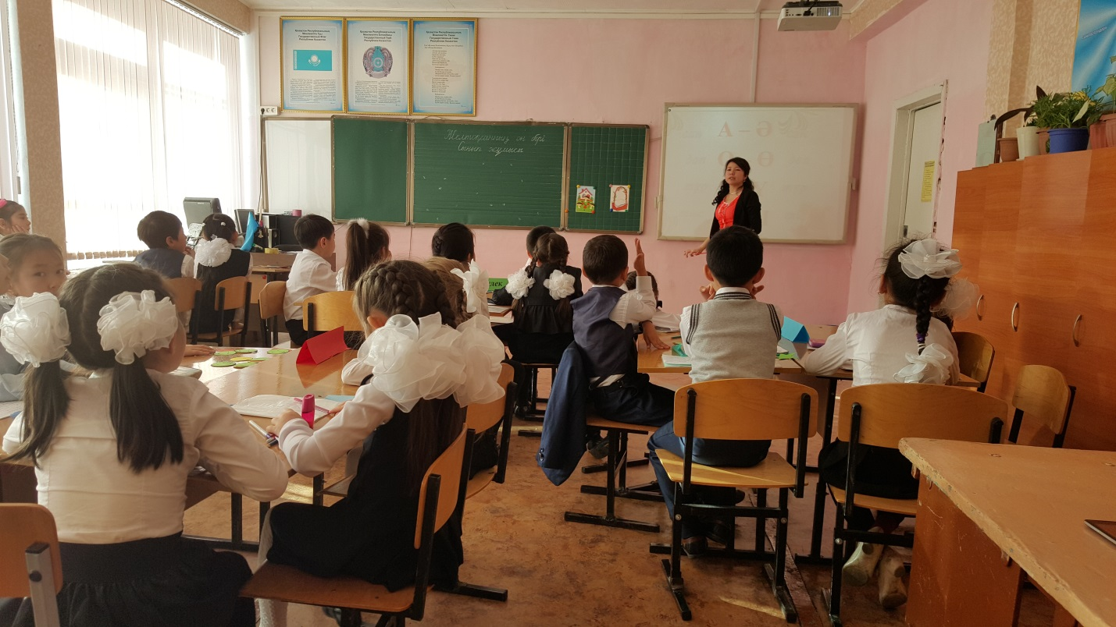

Бастауыш сынып мұғалімі:
Искакова Г.Г.

2015ж.

